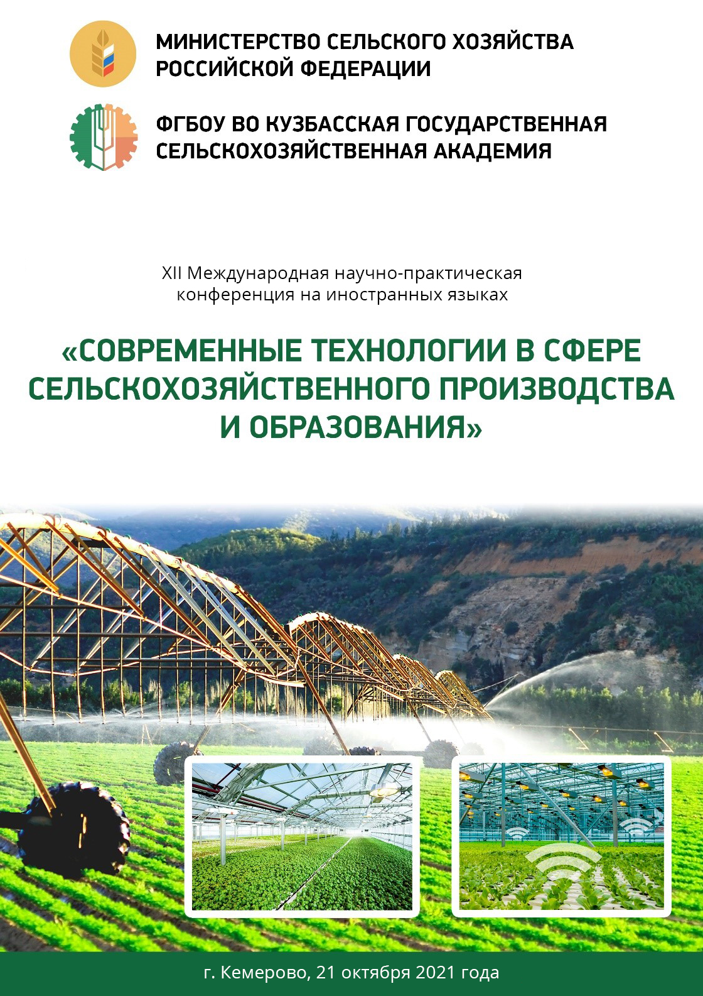
УВАЖАЕМЫЕ КОЛЛЕГИ!
Кузбасская государственная сельскохозяйственная академия приглашает Вас принять участие в работе XII Международной научно-практической конференции на иностранных языках «Современные технологии в сфере сельскохозяйственного производства и образования», которая состоится 21 октября 2021 года.
К участию в конференции приглашаются студенты, аспиранты, преподаватели, ученые.
Рабочие языки конференции – английский и немецкий.
Материалы конференции будут включены в Российский индекс научного цитирования (РИНЦ).
Избранные статьи материалов конференции будут опубликованы в сборнике, индексируемом в базе Web of Science в 2021 году. Материалы в сборник Web of Science принимаются в оргкомитет до 1 июля 2021 года на электронную почту оргкомитета intermir42@mail.ru.

НАПРАВЛЕНИЯ КОНФЕРЕНЦИИ:
- современные технологии в сельском хозяйстве России и зарубежных стран;
- проблемы экологии и экологического воспитания в современном вузе;
- инновационные технологии в образовании;
- проблемы гуманитарных и экономических наук (педагогика, философия, экономика).

ОРГАНИЗАЦИОННЫЙ КОМИТЕТ:
Мирошина Татьяна Александровна – председатель, доцент кафедры гуманитарно-правовых дисциплин, канд. пед. наук;
Константинова Ольга Борисовна – заместитель председателя, начальник научно-инновационного управления Кузбасской ГСХА; канд. с.-х. наук;
Мачнова Светлана Анатольевна – специалист научно-инновационного управления Кузбасской ГСХА.
Маринов Николай Андреевич – начальник управления цифровой трансформации Кузбасской ГСХА;
Березина Анна Сергеевна – начальник центра цифрового образования и научно образовательных ресурсов Кузбасской ГСХА;

Условия участия в конференции (РИНЦ)
К участию в конференции приглашаются ученые, аспиранты, студенты, преподаватели с докладами в соответствии с заявленной тематикой конференции.
Стоимость публикации для сторонних участников конференции составляет 350 рублей за статью объемом до 4 страниц печатного текста. Статьи докторов наук публикуются бесплатно. Оригинальность статьи должна быть не менее 70 %.
Все статьи авторов, принявших участие в конференции, будут проиндексированы в системе Российского индекса научного цитирования (РИНЦ).
По результатам конференции будет издан электронный сборник материалов конференции с присвоением кодов ISBN, УДК и ББК, размещением его на сайте конференции и рассылкой диска по библиотекам, с регистрацией в Российской книжной палате.
С материалами и итогами конференции можно будет ознакомиться на сайте http://event.ksai.ru на вкладке данной конференции.

Для подтверждения оплаты необходимо прислать копию платежного поручения почтовым отправлением или электронной почтой. Организационный взнос оплачивается только после рецензирования и подтверждения организационного комитета о возможности публикации статьи.
Оплата производится по следующим реквизитам:

УФК по Кемеровской области-Кузбассу (ФГБОУ ВО Кузбасская ГСХА
л/сч. 20396X20640)
ИНН 4205035690
КПП 420501001
Номер счета получателя платежа: 40501810700002000001
Наименование банка: Отделение Кемерово г. Кемерово
БИК 043207001
Назначение платежа – оплата редакционно-издательских и полиграфических услуг (Сборник трудов научно-практической конференции «Современные технологии в сфере сельскохозяйственного производства и образования»)
КБК: 00000000000000000130
ОКТМО: 32701000

Просим Вас обратить внимание, что в номере лицевого счета (л/сч. 20396X20640) используется заглавная английская буква X.

Статьи и заявки, подтверждающие Ваше участие в работе конференции, просим присылать на электронный адрес: intermir42@mail.ru на имя Мирошиной Татьяны Александровны. С возникающими вопросами обращайтесь, пожалуйста, по этому же адресу или по телефону +79133050790. Заполнить заявку на участие в конференции можно также на сайте www.ksai.ru на странице «Научные мероприятия».
Форма участия в конференции
Оргкомитет конференции принимает заявки на очное и заочное участие в конференции. Формат конференции предполагает выступления участников конференции с докладом на одном из рабочих языков конференции. Продолжительность выступления 5-7 мин. По итогам работы конференции предполагается выпуск электронного сборника, который будет размещен на сайте вуза.
Для формирования сборника до 11.10.2021 г. просим прислать статьи/ тезисы на указанный e-mail оргкомитета конференции.

Требования к оформлению материалов (РИНЦ)
Статью на иностранном языке объемом до 4 страниц машинописного текста формата А4 в виде файла, набранного в редакторе Word (шрифт Times New Roman, кегль 14) через полуторный интервал. Поля 2,5 см – со всех сторон. Абзацный отступ – 1,25 см. В начале статьи в левом верхнем углу укажите УДК. Далее название статьи прописными буквами на иностранном и русском языках, выравнивание по центру. Ниже через одну строку – фамилии и инициалы авторов строчными буквами с указанием степеней и званий, учреждения, выравнивание по центру. Далее через одну строку резюме на русском языке. Далее через две строки текст статьи на иностранном языке строчными буквами, обычным шрифтом, выравнивание по ширине. В тексте допускаются таблицы и рисунки не более 3-х. В конце статьи через одну строку – библиографический список, оформленный согласно общепринятым правилам. Текст должен представлять собой самостоятельное научное исследование, содержать выводы по исследованию.
Образец оформления статьи:
УДК
ИСПОЛЬЗОВАНИЕ СОВРЕМЕННЫХ ТЕХНОЛОГИЙ
В СЕЛЬСКОМ ХОЗЯЙСТВЕ

USE OF MODERN TECHNOLOGIES IN AGRICULTURE

Иванов А.А., к.т.н., доцент, Кемеровский государственный сельскохозяйственный институт, A.A. Ivanov, Ph.D., Associate Professor, Kemerovo State Agricultural Institute
Резюме (на русском языке)
Текст, текст, текст, текст…………………………………………………………
Литература: (на русском)
1.
2.
(далее по алфавиту). Ссылка в тексте на цитируемые работы оформляется так: [1, 25].
В электронном варианте каждая статья должна быть отправлена отдельным файлом. В имени файла укажите, пожалуйста, фамилию и инициалы автора (пример: Иванов АА_статья).
Образец заявки на участие в конференции
Фамилия, имя, отчество____________________________________________
Вуз / организация _________________________________________________
Ученая степень, ученое звание ______________________________________
Должность ______________________________________________________
Тема статьи______________________________________________________
ФИО научного руководителя (для студентов и магистрантов) _________
Почтовый адрес: _________________________________________________
Контактный телефон:______________________________________________
Е-mail: __________________________________________________________
Форма участия (очная/ заочная)

Заявка, отправленная по e-mail, оформляется так: Иванов А. А._заявка.
В материалах конференции сохраняется авторский стиль. Оргкомитет конференции по результатам экспертизы материалов оставляет за собой право решения вопроса о публикации доклада в сборнике конференции.
Если Вам не подтвердили получение статьи и заявки, просим ещё раз отправить их с другого компьютера.

За публикацию в журнале, индексируемом в базе Web of Science предусмотрена оплата в размере 20 000 руб. (НДС в т.ч.) за одну статью. В стоимость входит перевод статьи на английский язык. Договор и банковские реквизиты для оплаты будут высланы авторам принятых статей по электронной почте вместе с подтверждением о принятии статьи.

ТРЕБОВАНИЯ К ОФОРМЛЕНИЮ СТАТЕЙ В ЖУРНАЛ, ИНДЕКСИРУЕМЫЙ В БАЗЕ WEB OF SCIENCE

Требования к оформлению статей в журнал, индексируемый в базе Web of Science представлены на сайте https://event.ksai.ru/event/agro2020/reqwos на вкладке данной конференции.
Оригинальность статьи должна быть не менее 80 %.

